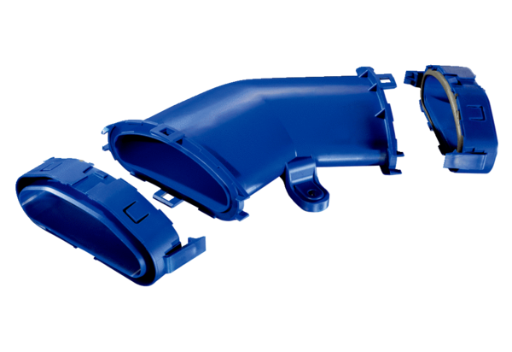Горизонтальное колено плоских труб FFS-BH45Комплект поставки: 1 штукАссортимент: К
Номер артикула: 0055.0878Изготовитель: MAICO

